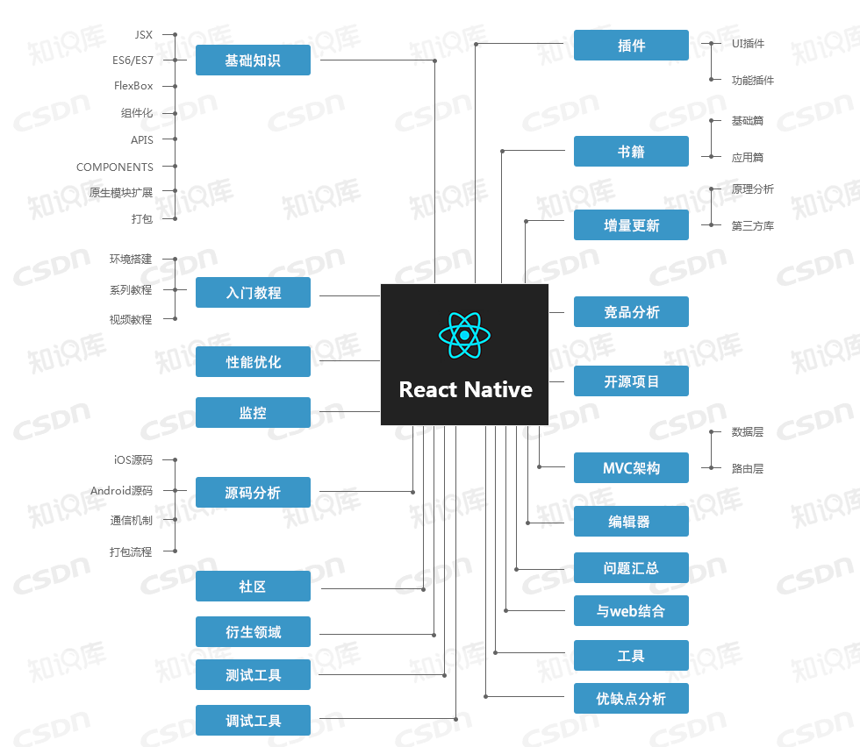React Native是一款基于JavaScript框架React.js来开发iOS和Android原生App的开源框架，着力于提高多平台开发的开发效率——仅需学习一次，编写任何平台。(Learn once, write anywhere)